基于有限自动机的词法分析器

基于c语言

软件学院

陈睿 141250013

141250013@smail.nju.edu.cn

2016.10.27

目录

1. 目标 3

2. 内容描述 3

3. 构思与方法 3

4. 假设 3

4.1. 实验环境 3

4.2. C语言子集定义 4

5. 有关自动机描述 4

5.1. 基于语言分类的正则表达式 4

5.2. 基于正则表达式构造有限自动机 5

6. 数据结构描述 7

7. 核心算法描述 8

8. 测试用例 8

9. 问题与解决 10

10. 总结与感受 10

1. 目标

主要目标是实现对自定义的程序语言的词法分析器程序构造。我选择了C语言当中部分具有代表性的子集，定义了一部分正则表达式，实现了一个简单的词法分析器。同本实验，可以更好地理解从RE->NFA->DFA的过程，并应用到具体的程序语言词法分析中。

1. 内容描述

本报告主要描述了一个简单的词法分析器构造过程，包括构思、实现过程中的理论推导、具体的核心算法和数据结构的描述、最终成品、测试结果展示以及在其中遇到的困难与解决方法，还有最后的总结和感受。

1. 构思与方法

从整体思路来看，首先需要确定C语言的子集，然后对定义的语言子集进行分类，写出各类别的正则表达式，根据正则表达式手动构建有限自动机，最后根据有限自动机实现代码。

具体来看，代码部分比较简单，有如下步骤：

1. 读入一段基于定义语言的C语言代码
2. 逐个分析读入的字符，并记录产生的token
3. 输出结果
4. 假设
   1. 实验环境
5. Mac OS
6. Clion + MinGW (gcc)
   1. C语言子集定义

|  |  |  |
| --- | --- | --- |
| **符号** | **单目符号** | **( ) , ; [ ] { } 等** |
| 双目符号 | += == -= !=  ++ -- >= <= |
| 注释 | // /*…*/ |
| 空白符 | \n \t space |
| **字符串** | 标识符 | 字母开头，后面可以加任意数量的字母和数字 |
| 保留字 | else if int double char  return void while for |
| **数字** | 整数 | 0或者[1-9]开头，后面加任意数字 |
| 浮点数 | [0-9].开头，后面加只至少一个数字 |

1. 有关自动机描述
   1. 基于语言分类的正则表达式

|  |  |  |
| --- | --- | --- |
| **符号** | **单目符号** | single_char->(,|{|}|(|)|;|...) |
| 双目符号 | double_char->(+=|==|-=|>=|<=|++|--|!=) |
| 注释 | comment_single->//[.*]\n  comment_multi->/*(([~*~/]|[*~/]|[~*/])*)*/ |
| 空白符 | blank->( \n|\t|space ) |
| **字符串** | 标识符 | char->[a-zA-Z]  digit->[0-9]  str->char(char|digit)* |
| 保留字 | reserve_word-> (else|if|int|double|char|return|void|while|for) |
| **数字** | 整数 | digit->[0-9]  integer->([1-9](digit)*|0) |
| 浮点数 | digit->[0-9]  double->digit.digit(digit)* |

* 1. 基于正则表达式构造有限自动机

1. 符号

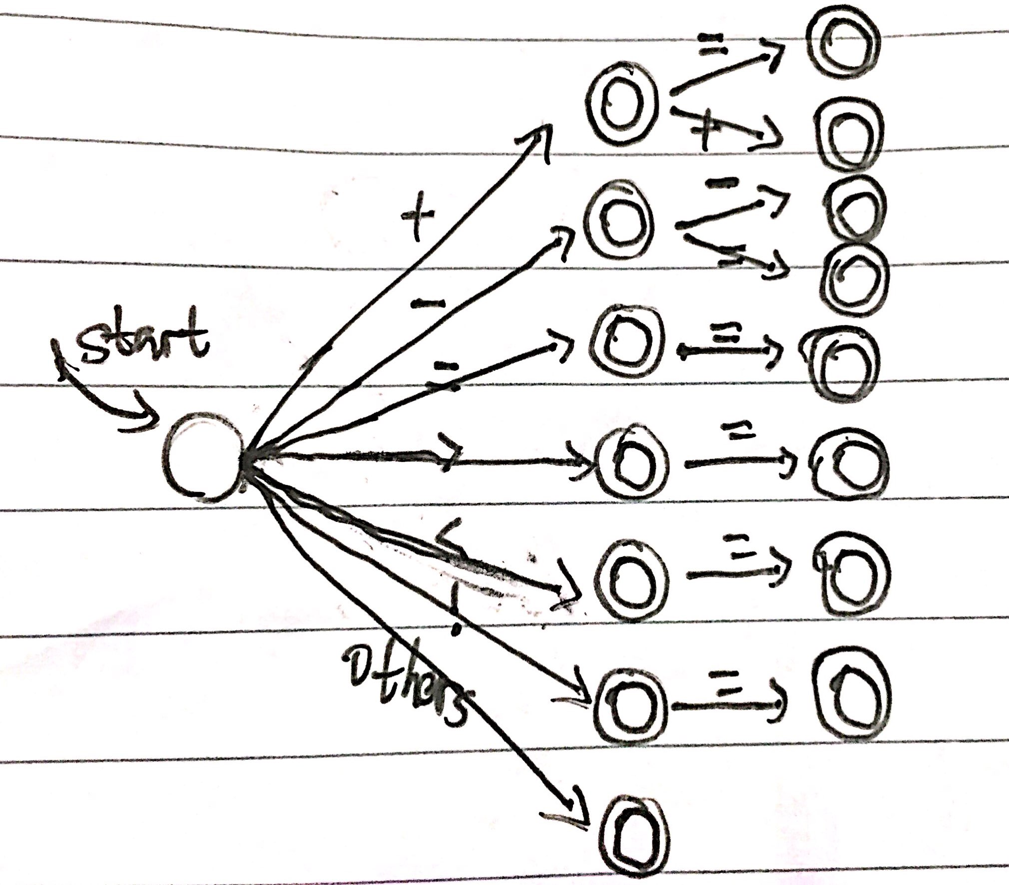

1. 数字

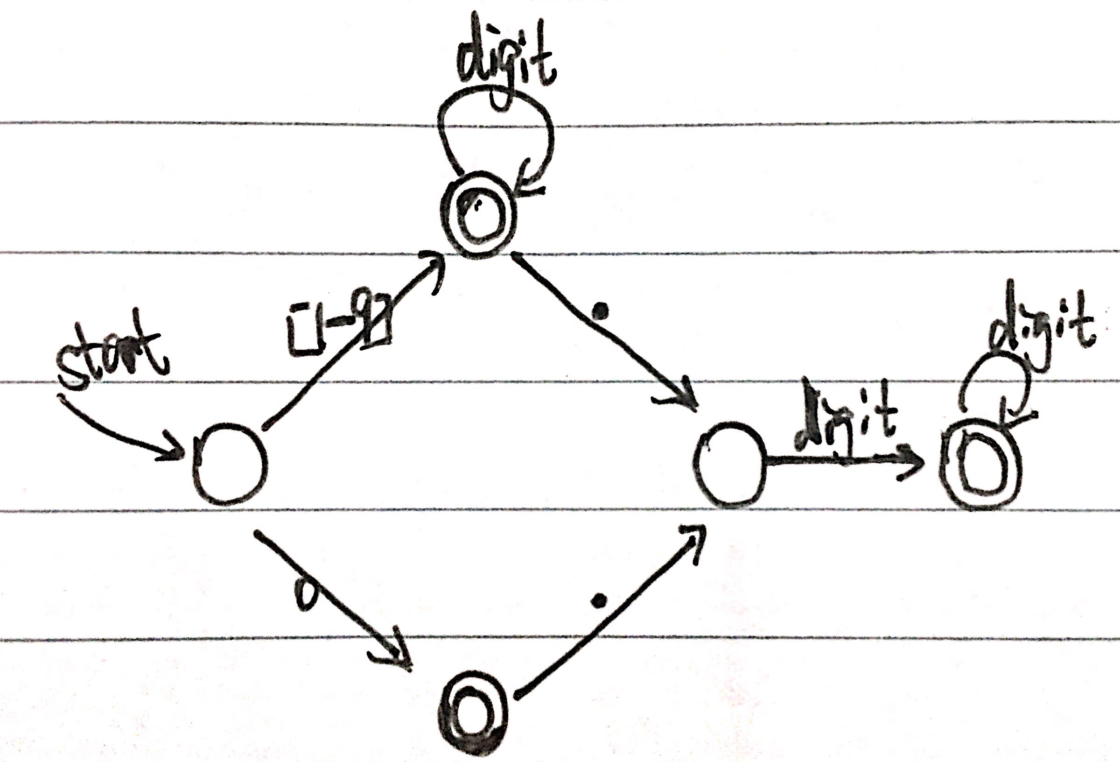

1. 标识符

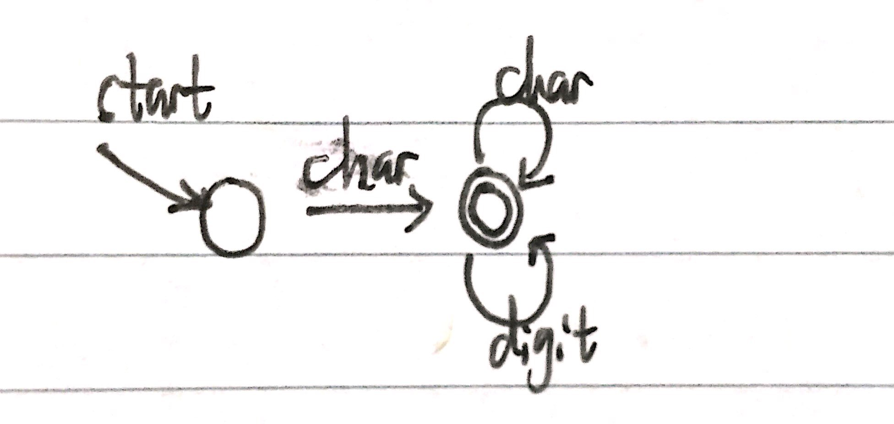

1. 注释

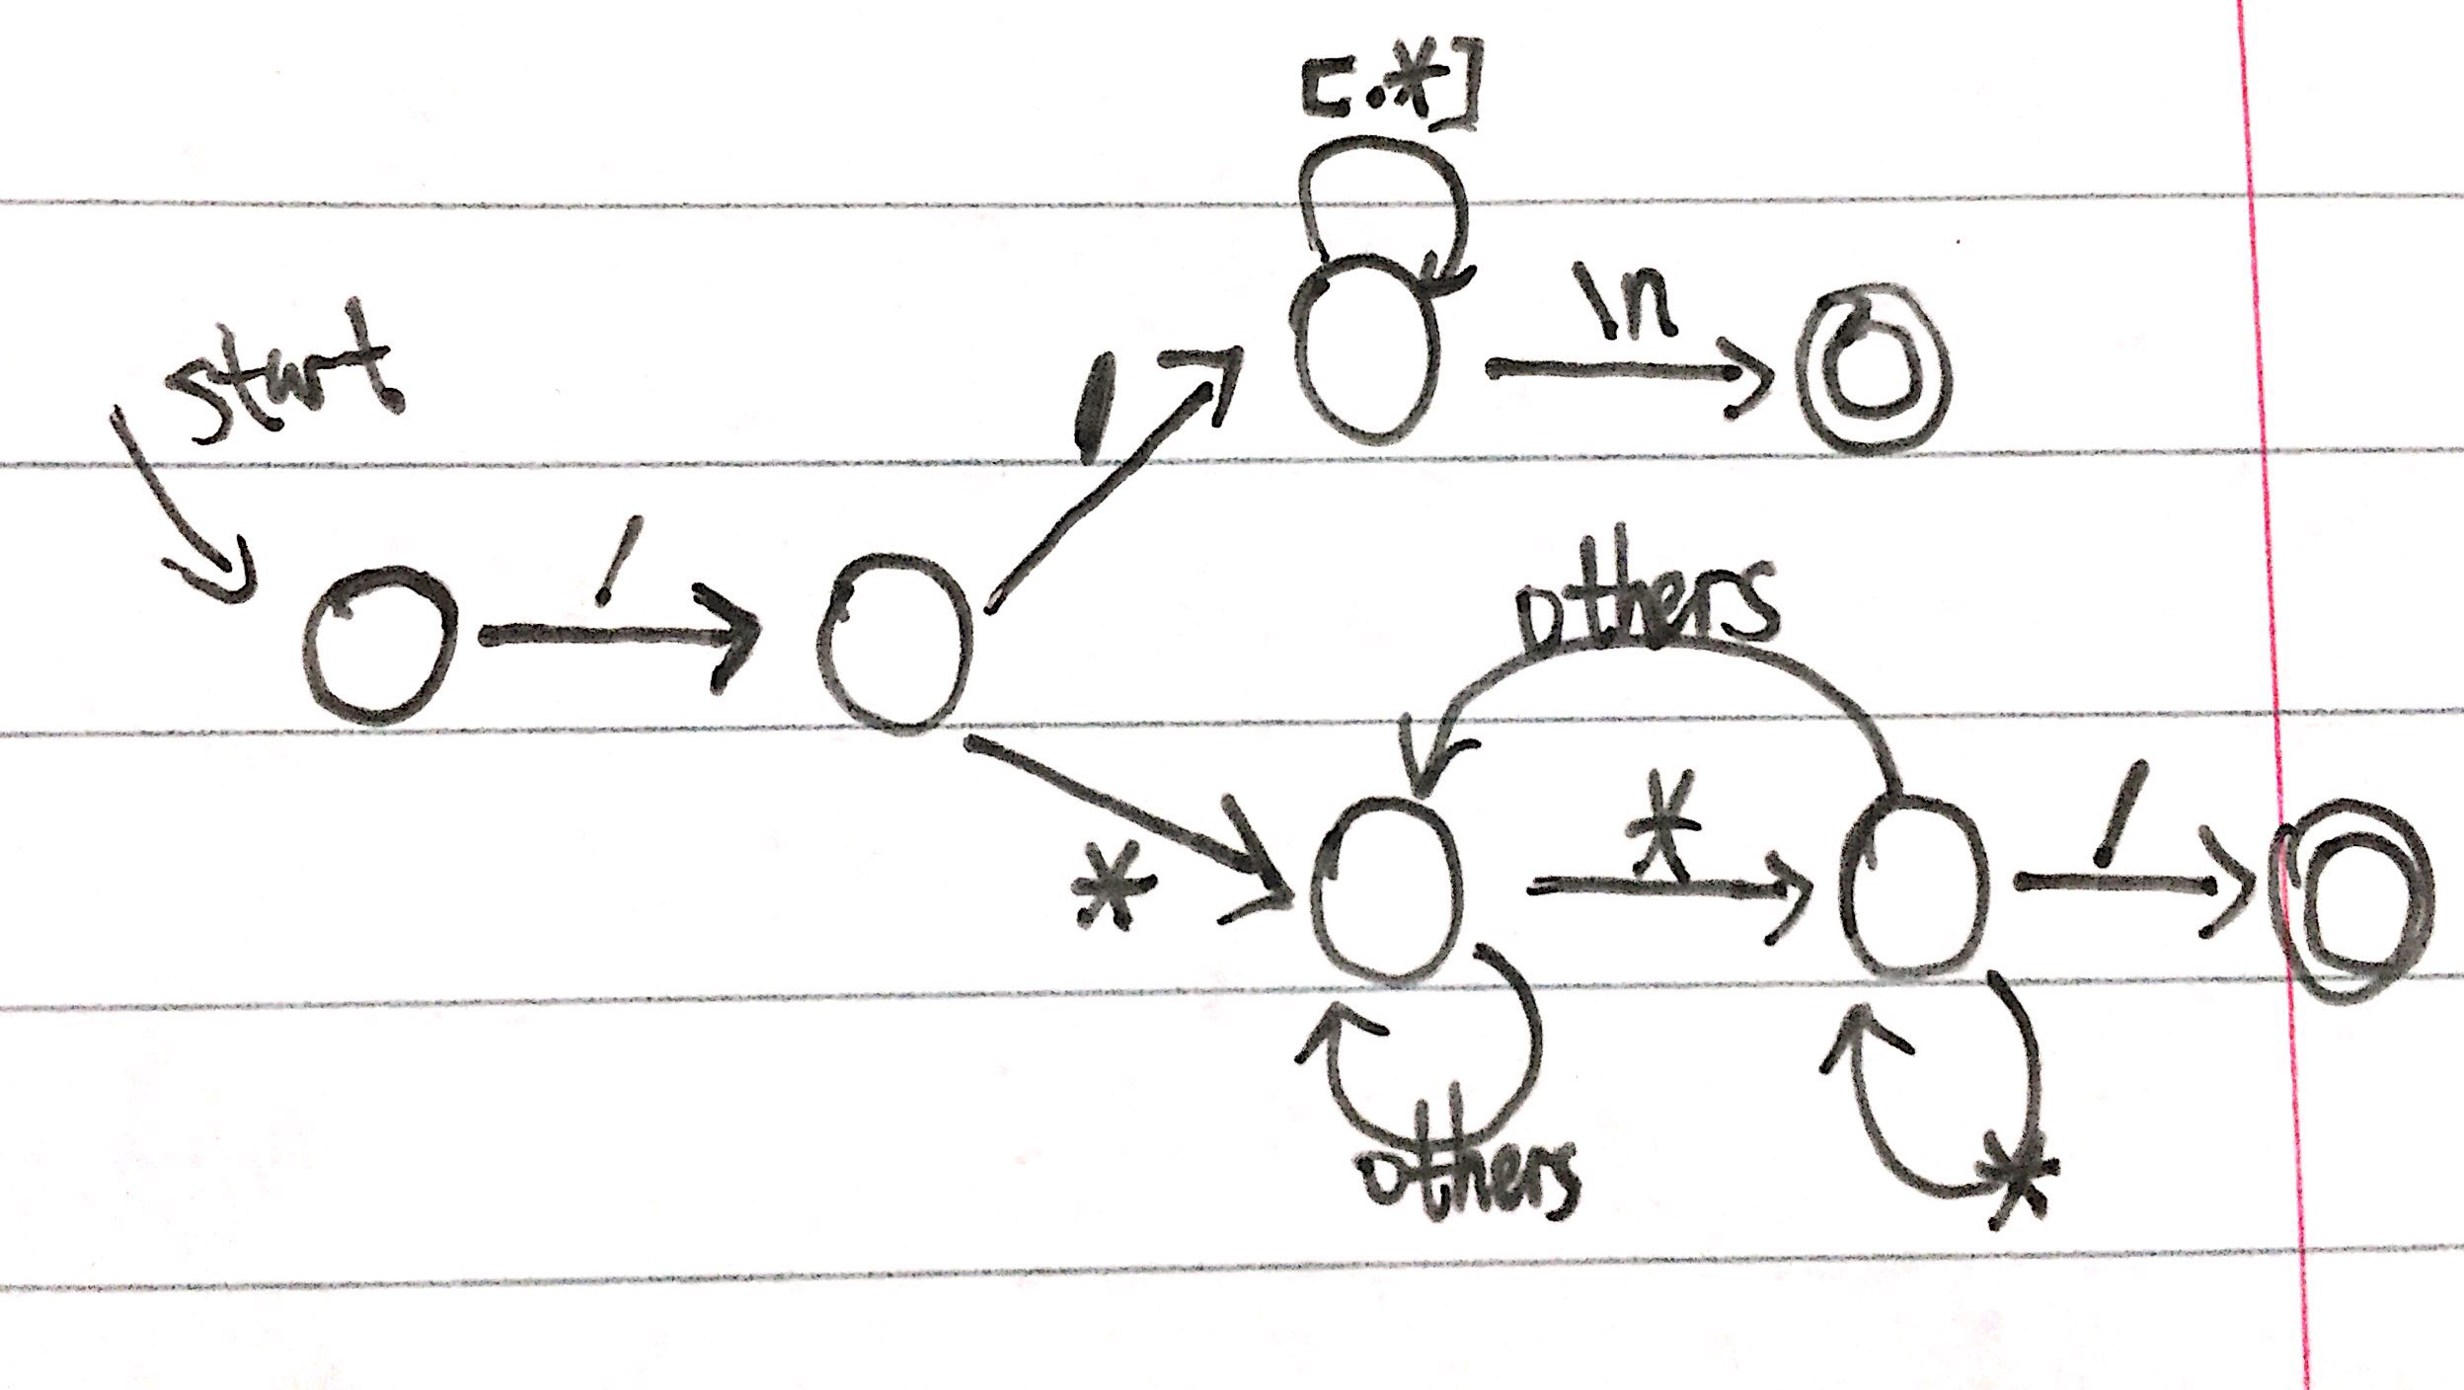

1. 总有限状态机

地方

1. 数据结构描述
2. Token

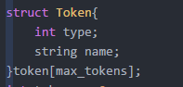

1. States

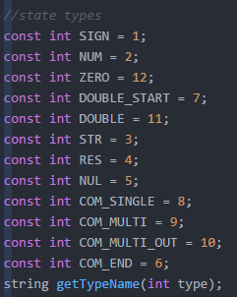

1. 核心算法描述
2. Analyze函数负责依据有限自动机，进行逐字分析输入的语言，并保存Token

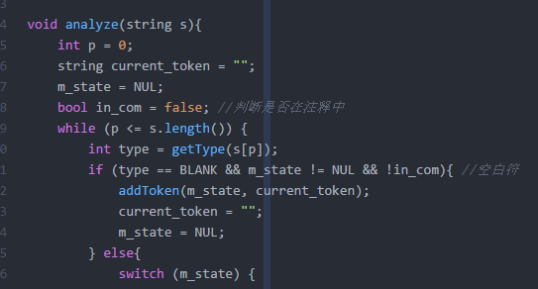

1. 测试用例
2. 测试输入
3. 测试输出
4. 问题与解决
5. 保留字判断，如何从标识符中区分出保留字？

解决：对于判断一个标识符是不是保留字，我采取了先当成一般标识符去识别，得到token后再去判断该标识符是否为保留字，减少了中间判断过程

1. 整体代码结构，判断流程、状态转换比较复杂。如何解决？

解决：我采取了先对当前状态进行判断，在对应各状态内对各种input的类型进行处理。层次比较清晰，状态的进一步转换也易懂

1. 总结与感受

通过本次实验，我更深入理解了编译原理课程所讲内容，词法分析过程，同时为写词法分析生成器奠定基础。